***Guvernørhilsen til klubbene – September 2023***

***Kjære Rotarianere i D2310,***

**Klubbesøk**. Nå har jeg gjennomført besøk i 12 klubber pluss en jubileumsfest i løpet av 3 uker. Det har vært utrolig hyggelig! Tusen takk for måten dere har tatt i mot meg på! Og så mange fine aktiviteter som dere har gjort og gjør! Tomler opp! 😊 Det er i klubbene at Rotary lever – og det er i klubbene Rotary leverer!

**Fantastisk Gla’nyhet;** Hvis dere ikke har hørt det, så har vi nå en ny, internasjonal Rotaract klubb i vårt distrikt med base i Oslo! President og visepresident er på plass og de har møter hver 14. dag. På det første møtet 22/8 var det 11 tilstede fra 10 forskjellige land! Regner med at alle støtter opp om klubben, gjerne som foredragsholdere. Kontakt President Maria Waldekrantz [waldekrantzmaria@gmail.com](mailto:waldekrantzmaria@gmail.com)

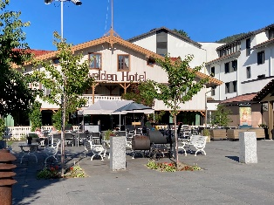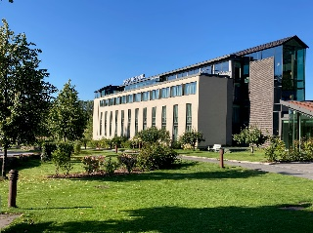NB! Nå er det tid for å melde seg på ***Distriktskonferansen*** på Sundvolden hotell 14-15. oktober. Program og påmeldingsskjema ligger også på nettsiden og FB. Ta med deg partneren, venner eller andre gjester (i alle aldre), slik at vi kan dele spennende dager. Stikkord (i tillegg til foredragene): Utvekslingsstudenter! «Alumni Get-together» med Rotaract som vertskap. Festmiddag og forrykende Beatles-konsert! Søndag fortsetter konferansen og så Årsmøte i D2310 med buffetlunsj som avslutning. Alle klubber skal stille med 2 obligatoriske deltakere på konferansen, mens overnatting er frivillig. Håper dere sender mange, særlig nye medlemmer i klubbene. Søk opp Distriktskonferansen 2023 som arrangement på FG og vis at dere liker det, evt. klikk «Skal». Jeg ser frem til å møte dere alle! Lenke: [Påmeldingsskjema Distriktskonferansen 2023](https://forms.gle/BhfQFK466J13ugk57)

**Frist for påmelding 01. oktober (for garanterte hotellrom).**

**«House of Action»**! Vi har omdøpt utstillingsområdet til «***House of Action***»! Påmelding av klubbens stand til Erik Brynildsen [golferik@gmail.com](mailto:golferik@gmail.com) i Eiksmarka RK og han kan også hjelpe med evt. produksjon av nye roll-ups. La oss vise frem alt det flotte vi gjør!

**Hva er Alumnier?**

Det er våre tidligere deltakere på ungdomsprogrammer (10-15 år tilbake), det være seg RYLA, utveksling, Rotaractere, Georgia-stipendiater eller Group Study Exchange osv. Vi arranger et treff for disse ifm. Distriktskonferansen. Vi har funnet mange, men mangler info om RYLA-deltakere. Har DIN klubb en slik liste, så send den ASAP til Lars Trømborg, Oslo RK, [lars.tromborg@gmail.com](mailto:lars.tromborg@gmail.com) Evt. info om FB-grupper.

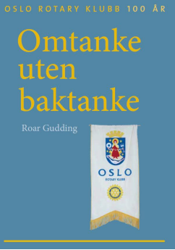I «**House of Action**,» blir det også anledning til å kjøpe jubileumsboken «Omtanke uten baktanke» skrevet av Roar Gudding, Oslo RK ifm. med klubbens og Rotary i Norge (faktisk i Norden) sitt 100 års jubileum i fjor. Fengende skrevet bok om Rotary-historien lokalt, nasjonalt og internasjonalt. Den kan også bestilles hos [oslo@rotary.no](mailto:oslo@rotary.no) og betales med Vipps. Boken koster kr 300, fritt levert.

**Årsmøtet 2023**

Årsmøtet i D2310 gjennomføres som en del av konferansens dag 2. Egen innkalling sendes presidentene. Klubbene har stemmeberettigede delegater iht. antall medlemmer pr. 1. juli 2023, ref. vedtektene.

Feil i forrige guvernørbrev. Frist for forslag på **Distriktsguvernør for 2026-2027** er **01. oktober**! Presidentene har fått egen epost fra IPDG Terje J. Løken. Mens fristen for å nominere kandidater til **Årets Rotarianer** – den er **15. september**. Forslag sendes til din AG (Assisterende Guvernør).

Husk også at søknadsfristen til **Tiltaksfondet** eller **District Grants** er **01. oktober.**

Andre datoer: **Verdens Poliodag er 24. oktober.** Kanskje en god dato for revaksineringer?

Vår innkommende Guvernør Helle Kjørlaug, Skaugum RK og nominert guvernør for 2025-2026, Ingrid Solberg, Hønefoss-Øst RK drar på kurs, såkalt **GETS** Governor Elect Training Seminar og **GNTS** Governor Nominee Training Seminar i regi av vår Sone i Manchester neste uke i forkant av Rotary Action Summit. Jeg skrev om det sist, men Action Summit er et flott arrangement, vel verdt å delta på – til neste år!

Innsamlingen til Ukraina fortsetter og vi tror at den støtten vi får fra Global Grants kan rekke til minst 8 **mobile nødhjelpsklinikker (MEC**). Godt å kjenne at vi bidrar til å lindre skader i en uforståelig krig, men det trengs mer. Du kan Vippse til #804309. For oppdatert informasjon, se [www.hjelptilukraina.com](http://www.hjelptilukraina.com)

Minner om at ***Distriktshåndboken*** er i ny versjon! Den finner du på nettsiden. [www.d2310.rotary.no](http://www.d2310.rotary.no) Nevner også pånytt alt som ligger under Klubbstøtte / Support. Her finner du «alt».

**NB! Medlemsnett:** Vi oppdager at ikke alle har lagt inn sine tillitsvalgte for inneværende år. Dessuten er det mange epost adresser som ikke lenger er gyldige. Fint hvis ALLE sjekker sin egen info i Rotary App’en.

**Ledig verv i Ungdomsutvekslingen i Rotary i Norge**

Vervet som Short Term Coordinator Inbound er ledig fra 01.11.2023 til 30.6.2026. Alternativ varighet kan avtales. Vervet inngår Norsk Rotary Forums utvekslingskomité og rapporterer direkte til Leder for Ungdomsutvekslingen i Norge. Mer opplysninger på [www.rotary.no](http://www.rotary.no) evt. kontakt Rolf Thingvold på epost [mdyeo@rotary.no](mailto:mdyeo@rotary.no)

Ha gode Rotary-dager! Husk å bruke sosiale medier til å vise hva og hvem vi er. Ingen annen organisasjon tilbyr det vi gjør! Ikke nøl med å ta kontakt hvis det er noe. Epost til distriktet: [d2310@rotary.no](mailto:d2310@gmail.com)

Beste hilsen Torhild

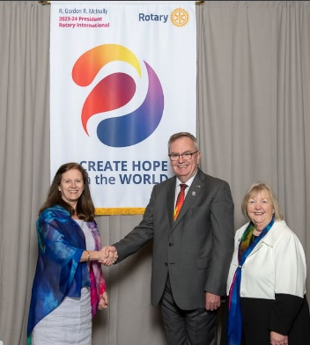

Torhild Hallre   
Rotary District Governor 2023-2024, D2310, Norway  
Past President Rotary Club of Oslo 2017-2018-2019  
[www.d2310.rotary.no](http://www.d2310.rotary.no/)   
Private E-mail [thallre@online.no](mailto:thallre@online.no)   
Private Adr: Øvre Verksgård 28, N-3264 Larvik  
Mobile: +47 90057000  
[www.rotary.org](http://www.rotary.org/)    [www.actionrotary.no](http://www.actionrotary.no/)